ЗАДАНИЯ АКМУЛЛИНСКОЙ ОЛИМПИАДЫ ПО РУССКОМУ ЯЗЫКУ

ДЛЯ УЧАЩИХСЯ 6 КЛАССОВ

(2 тур)

1. Доктор филологических наук И.Н. Горелов пытался выяснить, есть ли у каждого звука свое значение. Он нарисовал картинки, на них были изображены фантастические существа. Одно колючее, злое, зубастое, а другое добродушное, кругленькое, пушистое. Затем этим существам он придумал названия: «*мамлына*» и «*жаваруга*». Картинки были напечатаны в журнале «Русский язык в школе». Ученый попросил читателей угадать: где *мамлына* и где «*жаваруга*»? Почти все, приславшие ответы из разных уголков Советского Союза, решили, что «мамлына» толстенькая и добродушная, а «жаваруга» злая и колючая. Как считают языковеды, причина здесь, по-видимому, в том, что звуки [м], [л], [н] ассоциируются у нас с чем-то округлым, мягким, приятным. А звуки [ж], [в], [р], [г] – с чем-то страшным и угловатым.

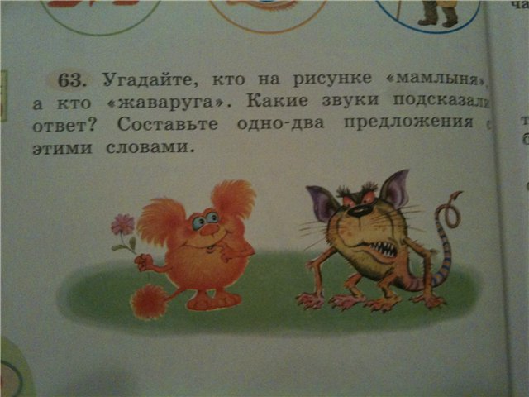

Давайте попробуем доказать эту мысль. Составьте два списка слов русского языка. В первый список должны войти слова, в которых используются только согласные буквы М, Л, Н. В словах может быть любое количество этих букв, а также любые гласные буквы. Слова должны обладать положительной эмоционально-оценочной окраской (обозначать что-то хорошее).

Во второй список должны войти слова, в которых используются только согласные буквы Ж, В, Р, Г. В словах может быть любое количество этих букв, а также любые гласные буквы. Слова должны обладать отрицательной эмоционально-оценочной окраской (обозначать что-то неприятное, страшное, вредное).

Постарайтесь найти не менее 5 слов для каждого списка.

1 группа: умиление, лама, малина, милёнок, маленький.

2 группа: вор, враг, ожог, рёв, уж

1. Сравните значения глаголов в предложениях

*Сорока устраивает гнездо.(Устраивает-делает,сооружает)*

*Гнездо устраивает сороку. (Устраивает- подходит,соответствует)*

Многозначное ли это слово или же омонимы? Почему?

*Эти слова являются омонимами. Они произносятся и пишутся одинаково,но имеют разные лексические значения*

1. Соедините прилагательные и существительные во фразеологизмы (поставив прилагательные в нужном роде, числе, падеже). Объясните значения фразеологизмов.

|  |  |
| --- | --- |
| Драть как сидорову козу | маланьин |
| Наготовить как на маланьину свадьбу | кузькин |
| Филькина грамота | сидоров |
| Тришкин кафтан | юрьев |
| Вот тебе, бабушка, и Юрьев день! | тришкин |
| показать Кузькину мать | филькин |

Что общего во всех этих прилагательных?

*Все прилагательные являются именами собственными*

1. От чего и какими способами образованы детьми слова в следующих примерах:
2. *Четырехлетний Игорь, впервые самостоятельно вылепив снежную бабу, с гордостью заявил окружающим: «Эта баба совсем* ***беспомощная****!»*

Приставочно-суффиксальный способ образования

*Володя, встретив в Куоккале какого-то финна с ребенком, сказал своему отцу:   
– Вот идет финн, а с ним* ***финик****.*

*Суффиксальный способ*

1. *Маленькая Майя крикнула своей старшей сестре:*

*– Хватит тебе секреты говорить!* ***Секретарша*** *какая!*

*Секретарша- суффиксальным способ от слова “секрет”*

1. *Алёна, внучка художника В.М. Конашевича, однажды заявила ему:   
   – Я бабушке не спускаю: она ворчит, а я строптивлюсь. Один* ***ворк****, один строптив.*

*Способ: сложение*

1. *Когда Юрику не понравилось, что за ужином его мать посолила яйцо, он закричал:*

*–* ***Высоли*** *обратно!*

*Приставочным способом-от слова “соль”*

1. 1) Приведите примеры неизменяемых имен существительных, имен прилагательных, неизменяемых местоимений и неизменяемых глаголов. Постарайтесь подобрать не менее 2 примеров на каждую часть речи.

Имя существительное- кофе,пальто,какаду,какао,метро,кино. Прилагательные: бордо(цвет), клёш (фасон юбки), хаки (коричневато-зелёный),барокко (стиль), реглан (рукава), гофре (шарф). Местоимения: так,как,там,тут,где,когда,почему,потому,зачем,затем. Глаголы: напившись кофе, одев пальто, отдохну у бабушки, зайдя домой, спускаясь с этажа.

2) Приведите примеры неизменяемых ФОРМ имен прилагательных и глаголов.

Деепричастия

1. Объясните разницу в значениях предложений. Разберите каждое их них по членам предложения.

*Я тревожусь. Я (подлежащее) тревожусь( сказуемое)*

*Меня это тревожит.Меня(дополнение) это (подлежащее) тревожит(сказуемое)*

*Мне тревожно.Мне(дополнение) тревожно (дополнение)*

*Я в тревоге.Я(подлежащее) в тревоге (дополнение)*

1. Подберите к старославянским словам исконно русские соответствия. Объясните сходство и различие в значениях между ними.

*Увлечь, прах, храм, вращать, кладезь.*

*Прах- порох(мелкие,сухие частицы чего либо)*

*Храм-хоромы*

*Кладезь-колодец*

*Вращать-вертеть*

*Увлечь- привлечь*

*Различия: сочетания ра, ла, ре, ле вместо исконно русских оло, оро, ере, еле,; сочетания жд вместо русского ж;наличие буквы щ вместо ч.Сходство в произношении.*